Ngày soạn: 02/09/2023 Ngày dạy:……………..
TUẦN 1
CHƯƠNG I. CHÂU ÂU VÀ BẮC MĨ
TỪ NỬA SAU THẾ KỈ XVI ĐẾN THẾ KỈ XVII
Bài 1
CÁCH MẠNG TƯ SẢN Ở CHÂU ÂU VÀ BẮC MĨ
(… tiết)
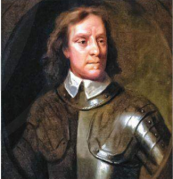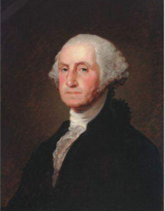 | 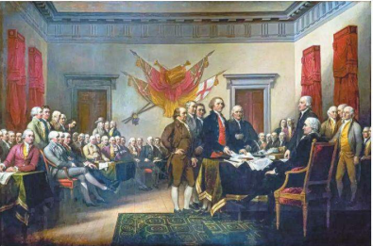
I. MỤC TIÊU (Học xong bài học, học sinh sẽ đạt được)
1. Về kiến thức:
- Cuộc cách mạng tư sản Anh
- Chiến tranh giành độc lập của 13 thuộc địa Anh ở Bắc Mỹ
- Cuộc cách mạng tư sản Pháp
2. Về năng lực:
* Năng lực chung
- Bài học góp phần phát triển năng lực tự học thông qua việc tự đọc, tự nghiên cứu nội dung qua SGK và tư liệu.
- Bài học phát triển năng lực giao tiếp, năng lực hợp tác qua việc trả lời những câu hỏi của giáo viên và hoạt động nhóm.
- Năng lực tự chủ và tự học, giao tiếp và hợp tác, giải quyết vấn đề và sáng tạo thông qua việc tích cực tham gia các hoạt động theo cặp, nhóm để giải quyết nhiệm vụ học tập, xây dựng được các sản phẩm học tập đa dạng, có tính sáng tạo, rèn luyện được kĩ năng báo cáo, trình bày và nhận xét.
* Năng lực chuyên biệt
- Tìm hiểu lịch sử thông qua việc sưu tầm, xử lí thông tin, tư liệu và hình ảnh để xác định trên bản đồ thế giới địa điểm diễn ra các cuộc cách mạng tư sản tiêu biể từ thế kỉ XVI đến thế kỉ XVIII
- Nêu được một số đặc điểm chính của các cuộc cách mạng tư sản tiêu biểu ở Anh, Pháp, Mỹ.
- Năng lực nhận thức và tư duy lịch sử thông qua việc tìm hiểu thông tin, tư liệu và hình ảnh để trình bày được những nét chung về nguyên nhân, kết quả, ý nghĩa và tính chất của các cuộc cách mạng tư sản ở Anh, Mỹ, Pháp.
3. Về phẩm chất:
- Bài học giúp học sinh chăm chỉ và có trách nhiệm, có ý thức tự giác, tích cực khi tham gia hoạt động giải quyết vấn đề, có tinh thần trách nhiệm hoàn thành nhiệm vụ được giao.
- Trung thực, thông qua việc đánh giá các sự kiện, nhân vật lịch sử một cách khách quan (dựa trên cơ sở khai thác các thông tin, tư liệu và hình ảnh).
II. THIẾT BỊ DẠY HỌC VÀ HỌC LIỆU
- SGK, SGV.
- Một số video, tranh ảnh liên quan đến nội dung bài học.
- Máy chiếu, máy tính
- Giấy A1 hoặc bảng phụ để HS làm việc nhóm.
- Phiếu học tập.
III. TIẾN TRÌNH DẠY HỌC
Hoạt động 1: XÁC ĐỊNH VẤN ĐỀ
a) Mục tiêu: Tạo tâm thế cho HS, giúp các em ý thức được nhiệm vụ học tập, hứng thú học bài mới
b) Nội dung:
GV: Chia nhóm lớp và giao nhiệm vụ.
HS quan sát hình ảnh, làm việc nhóm để trả lời câu hỏi của GV
c) Sản phẩm: HS chỉ ra được giai đoạn có các cuộc CMTS ở châu Âu và Bắc Mỹ
d) Tổ chức thực hiện:
B1: Chuyển giao nhiệm vụ (GV)
- Chiếu timeline các mạch kiến thức chương trình phân môn Lịch sử 8
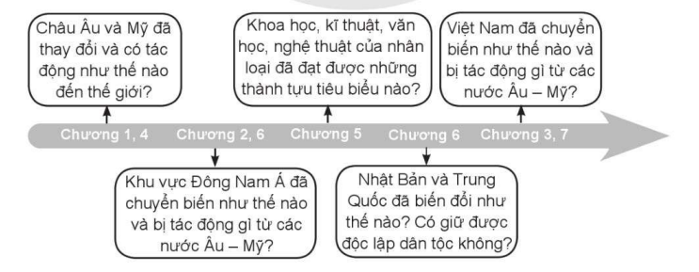
- Chiếu một số hình ảnh về cuộc CMTS ở châu Âu và Bắc Mỹ giai đoạn cuối thế kỉ XVI – XVII và hỏi:
Em biết gì về những hình ảnh và nhân vật lịch sử này? Hãy chia sẻ những hiểu biết của em về nhân vật, hình ảnh lịch sử đó?
B2: Thực hiện nhiệm vụ
GV: Hướng dẫn HS quan sát, phân tích hình ảnh và trả lời câu hỏi.
HS: Quan sát, ghi câu trả lời ra phiếu học tập.
B3: Báo cáo thảo luận
GV:
- Yêu cầu đại diện của một vài nhóm lên trình bày sản phẩm.
- Hướng dẫn HS báo cáo (nếu các em còn gặp khó khăn).
HS:
- Đại diện trả lời câu hỏi
- HS còn lại theo dõi, nhận xét, bổ sung cho nhóm bạn (nếu cần).
B4: Kết luận, nhận định (GV)
- Nhận xét câu trả lời của HS và chuyển dẫn vào hoạt động hình thành kiến thức mới.
- Viết tên bài, nêu mục tiêu chung của bài và dẫn vào HĐ tiếp theo.
HĐ 2: HÌNH THÀNH KIẾN THỨC MỚI
I. Khái quát về cách mạng tư sản (Thế kỉ XVI – XVIII)
a) Mục tiêu:
- HS xác định được các cuộc CMTS (Thế kỉ XVI – XVIII) trên bản đồ thế giới.
- HS trình bày được những nét chung về cuộc CMTS (Thế kỉ XVI – XVIII)
b) Nội dung: GV đặt câu hỏi, HS trả lời câu hỏi của GV.
c) Sản phẩm: Câu trả lời đúng của HS.
d) Tổ chức thực hiện
HĐ của thầy và trò | Sản phẩm dự kiến
B1: Chuyển giao nhiệm vụ (GV)  - HS đọc thông tin trong SGK T.5  - GV chia nhóm cặp đôi theo bàn  - Giao nhiệm vụ:  ? Nêu hoàn cảnh lịch sử, nguyên nhân và diễn biến, kết quả của cuộc CMTS (Thế kỉ XVI – XVIII)  ? Quan sát lược đồ và chỉ những nơi diễn ra cuộc CMTS (Thế kỉ XVI – XVIII)?  - Thời gian: 5 phút (2 phút cá nhân, 3 phút nhóm)  B2: Thực hiện nhiệm vụ  GV hướng dẫn HS hoạt động nhóm (nếu cần)  HS:  - Đọc SGK và làm việc cá nhân  - Thảo luận nhóm để hoàn thành nhiệm vụ.  B3: Báo cáo, thảo luận  GV yêu cầu đại diện nhóm lên trình bày, báo cáo sản phẩm.  HS:  - Báo cáo sản phẩm (những HS còn lại theo dõi, nhận xét và bổ sung cho bạn)  - Chỉ những nơi diễn ra cuộc CMTS (Thế kỉ XVI – XVIII)  B4: Kết luận, nhận định (GV)  - Nhận xét thái độ và sản phẩm học tập của HS.  - Chốt kiến thức và chuyển dẫn sang nội dung sau. | - Hoàn cảnh lịch sử: Sau cuộc phát kiến địa lí (TK XV – XVI), phương thức sản xuất tư bản chủ nghĩa ở châu Âu ra đời và phát triển cùng với lực lượng xã hội mới – giai cấp tư sản.  - Nguyên nhân: bị chế độ phong kiến cản trở.  - Diễn biến – kết quả:  + Giai cấp tư sản đấu tranh nhằm gạt bỏ rào cản của chế độ phong kiến, đòi quyền tự do, dân chủ dưới nhiều hình thức nhưng không thành công.  + Từ giữa thế kỉ XVI, cách mạng tư sản bùng nổ và giành được thắng lợi ở nhiều nước châu Âu và Bắc Mĩ.  => CMTS do giai cấp tư sản hoặc tầng lớp đại diện cho phương thức sản xuất TBCN lãnh đạo nhằm xóa bỏ rào cản trong quá trình phát triển của CNTB.  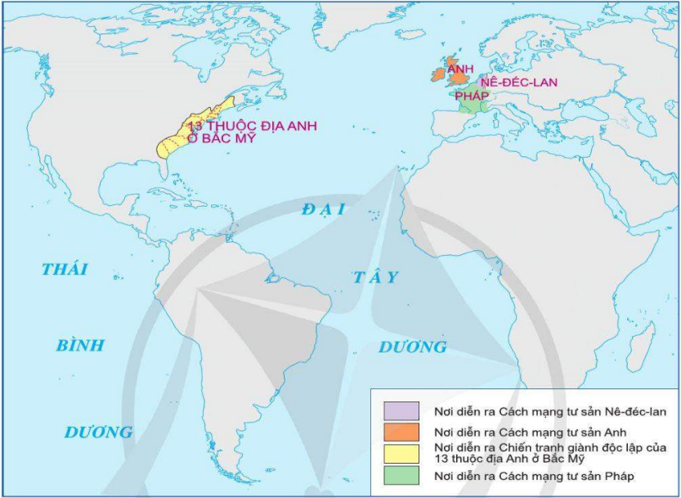
II. Một số cuộc cách mạng tư sản tiêu biểu
a) Mục tiêu:|
- HS trình bày được những nét chung về nguyên nhân, kết quả, tính chất và ý nghĩa các cuộc CMTS (Thế kỉ XVI – XVIII)
- Nêu được một số đặc điểm chính trị của cuộc CMTS tiêu biểu ở Anh – Pháp – Mỹ.
b) Nội dung:
- GV sử dụng KT mảnh ghép để cho HS khai thác đơn vị kiến thức.
- HS suy nghĩ cá nhân, làm việc nhóm và hoàn thiện nhiệm vụ.
c) Sản phẩm: Phiếu học tập đã hoàn thành của HS.
d) Tổ chức thực hiện
HĐ của thầy và trò | Sản phẩm dự kiến
B1: Chuyển giao nhiệm vụ (GV)  - HS đọc thông tin trong SGK T.6 -> T.10  - GV chia nhóm lớp: 6 nhóm (HS đánh số tuần hoàn 1,2,3,4,5,6…1,2,3,4,5,6…)  - Giao nhiệm vụ các nhóm:  Vòng 1: Vòng chuyên gia  + Nhóm 1,2: tìm hiểu về cuộc CMT Anh  + Nhóm 3,4: tìm hiểu về chiến tranh giành độc lập của 13 thuộc địa Anh ở Bắc Mĩ.  + Nhóm 5,6: tìm hiểu CMTS Pháp  Vòng 2: Vòng mảnh ghép  - Tạo nhóm mới:  + HS số 1 tạo thành nhóm I mới  + HS số 2 tạo nhóm II mới  + HS số 3 tạo nhóm III mới  ….  + HS số 6 tạo nhóm 6 mới  - Nhiệm vụ nhóm mới:  + Chia sẻ kết quả thảo luận ở vòng 1 (vòng chuyên gia)  + Từ đó rút so sánh sự giống và khác nhau của 3 cuộc CMTS nói trên.  - Thời gian:  + Vòng 1: 5 phút  + Vòng 2: 5 phút  B2: Thực hiện nhiệm vụ  HS đọc SGK, suy nghĩ cá nhân và thảo luận luận nhóm.  GV hướng dẫn, hỗ trợ các em thảo luận nhóm (nếu cần).  B3: Báo cáo, thảo luận  GV:  - Yêu cầu HS trả lời, yêu cầu đại diện nhóm trình bày.  - Hướng dẫn HS trình bày, nhận xét (nếu cần).  HS:  - Trả lời câu hỏi của GV.  - Đại diện nhóm trình bày sản phẩm của nhóm.  - HS các nhóm còn lại quan sát, theo dõi nhóm bạn trình bày và bổ sung cho nhóm bạn (nếu cần).  B4: Kết luận, nhận định (GV)  - Nhận xét về thái độ học tập & sản phẩm học tập của HS.  - Chuyển dẫn sang phần tiếp theo. | 1. Cách mạng tư sản Anh  a. Nguyên nhân:  - Đầu thế kỉ XVII, nền kinh tế của Anh phát triển nhất châu Âu. Nhiều quý tộc p.k Anh chuyển hướng kinh doanh theo phương thức TBCN và trở thành quý tộc mới.  - Giai cấp tư sản và tầng lớp quý tộc mới có thế lực về kinh tế nhưng không có thực quyền về chính trị, bị phong kiến chèn ép, nền thống trị của vua Sác-lơ I và Giáo hội đã cản trở kinh tế tư bản ở Anh.  - 1640, vua Sác-lơ I triệu tập Quốc hội để tăng thuế nhưng không thành, mâu thuẫn giữa tư sản và quý tộc mới với chế độ phong kiến ngày càng sâu sắc.  - Đầu 1642, nhà vua tập hợp lực lượng để chống lại Quốc hội.  - Tháng 8/1642, cách mạng bùng nổ.  b. Kết quả, tính chất, đặc điểm và ý nghĩa:  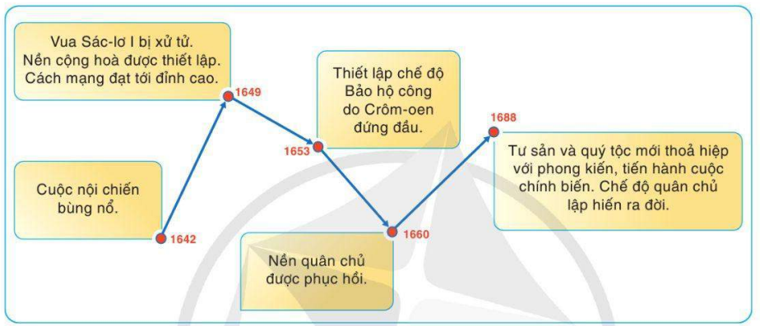  - Kết quả: CMTS Anh thắng lợi  - Tính chất. đặc điểm:  + CMTS Anh là cuộc cách mạng tư sản không triệt để.  + CMTS Anh là thắng lợi của chế độ XH mới  - Ý nghĩa: CMTS Anh mở đường cho CNTB ở Anh phát triển mạnh mẽ, đồng thời cổ vũ cho nhận dân các nước Âu –Mỹ đứng lên làm cách mạng.  2. Chiến tranh giành độc lập của 13 thuộc địa Anh ở Bắc Mỹ  a. Nguyên nhân bùng nổ  - Từ 1603 – 1732, thực dân Anh xâm lược và lập lên 13 thuôc địa Bắc Mỹ.  - Giữa thế kỉ XVIII, kinh tế TBCN của 13 thuộc địa phát triển mạnh, cạnh tranh với chính quốc. Thực dân Anh tìm cách ngăn cản sự phát triển kinh tế của 13 thuộc địa bằng cách đặt ra nhiều loại thế nặng nề…  - Tháng 12/1773, nhân dân địa phương tấn công 3 tàu chở chè của Anh ở Bô-xtơn. Thực dân Anh ra lệnh phong tỏa cảng.  - 1774, các thuộc địa Bắc Mỹ đòi vua Anh xóa bỏ luật cấm vô lí. Vua Anh không chấp thuận, chuẩn bị lực lượng để đàn áp.  Tháng 4/1775, cuộc chiến tranh bùng nổ.  b. Kết quả, tính chất, đặc điểm và ý nghĩa:  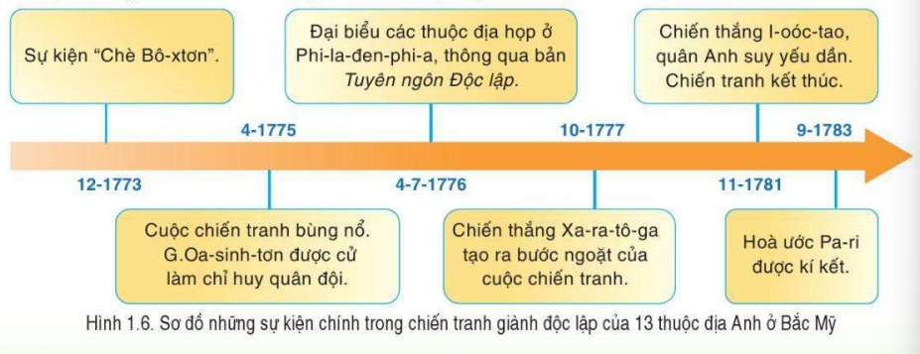  - Kết quả: Cuộc chiến tranh giành thắng lợi, chính phủ Anh buộc phải công nhận nền độc lập của 13 thuộc địa ở Bắc Mỹ, Hợp chủng quốc Mỹ ra đời (1776).  - Tính chất. đặc điểm:  + Cuộc chiến tranh này mang tính chất là cuộc CMTS  + Cách mạng Mỹ diễn ra duoiws hình thức chiến tranh giải phóng dân tộc, do giai cấp tư sản và chủ nô lãnh đạo, có sự tham gia của nô nệ và phụ nữ.  - Ý nghĩa:  + Cuộc chiến tranh giành độc lập của 13 thuộc địa Anh ở Bắc Mỹ tạo điều kiện cho kính tế tư bản Mỹ phát triển mạnh mẽ.  + Cuộc cách mạng Mỹ ảnh hưởng lớn đến châu ÂU, châu Mỹ và cả thế giới, thúc đẩy phong trào đấu tranh chống phong kiến ở châu Âu, cổ vũ phong trào đấu tranh giành độc lập ở khu vực Mỹ La-tinh.  3. Cách mạng tư sản Pháp  a. Nguyên nhân bùng nổ  - Về kinh tế: Cuối thế kỉ XVIII, Pháp vẫn là nước nông nghiệp lạc hậu nhưng kinh tế công thương nghiệp đã phát triển khá mạnh, xuất hiện nhiều thành thị lớn, nhiều công ty thương mại của Pháp hoạt động buôn bán với các nước châu Âu và phương Đông nhưng gặp phải rào cản của chế độ phong kiến. Đời sống nhân dân Pháp gặp nhiều khó khăn.  - Về chính trị - xã hội:  + Chế độ quân chủ chuyên chế ở Pháp khủng hoảng trầm trọng. Vua Lu-i XVI ăn chơi, không quan tâm tới sự phát triển của đất nước.  + XHPK Pháp phân chia thành 3 đẳng cấp với địa vị chính trị, kinh tế khác nhau. Mâu thuẫn giữa các đẳng cấp trong XH Pháp rất gay gắt.  - Về tư tưởng: Nước Pháp xuất hiện trào lưu Triết học Ánh sáng. Các nhà tư tưởng này phê pháp chế độ quân chủ chuyên chế và giáo hội, đề cao quyền tự do của con người.  b. Kết quả, tính chất, đặc điểm và ý nghĩa:  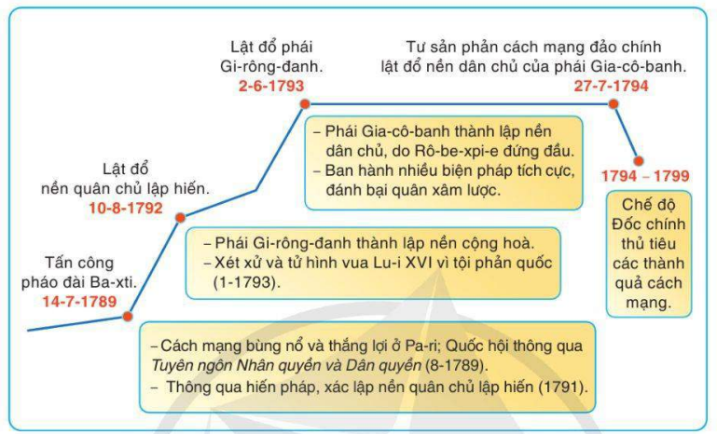  - Kết quả:  + CMTS Pháp đã lật đổ chế độ phong kiến và đưa giai cấp tư sản lên cầm quyền.  + Cuộc CMTS Pháp còn 1 số hạn chế như chưa đáp ứng được những quyền lợi của nhân dân lao động, chưa giải phóng được con người thoát khỏi chế độ áp bức, bóc lột.  - Tính chất. đặc điểm:  + CM Pháp là môt cuộc cách mạng dân chủ tư sản điển hình, có tính triệt để nhất.  + CMTS Pháp do giai cấp tư sản lãnh đạo, diễn ra dưới hình thức nội chiến và chống xâm lược, được sự ủng hộ rộng rãi của các giai cấp, tầng lớp trong xã hội.  - Ý nghĩa: CMTS Pháp là sự kiện lịch sử trọng đại, có ý nghĩa lớn đối với nước Pháp và thế giới.  + Với nước Pháp: cuộc CM đã tấn công, xóa bỏ chế độ phong kiến tồn tại trong nhiều thế kỉ, hoàn thành nhiệm vụ của một cuộc CMTS.  + Với thế giới: CMTS Pháp đã truyền bá tư tưởng “Tự do – Bình đẳng – Bác ái” rộng rãi và được nhiều nước đón nhận. CMTS Pháp mở ra thười đại mới – thời đại thắng lợi và củng cố quyền lực, địa vị của CNTB, đặt cơ sỏa cho việc tiến hành CM công nghiệp.
HĐ 3: LUYỆN TẬP
a) Mục tiêu: Vận dụng kiến thức của bài học vào việc làm bài tập cụ thể
b) Nội dung: HS suy nghĩ cá nhân làm bài tập của GV giao
c) Sản phẩm:
Câu | 1 | 2 | 3 | 4 | 5 | 6 | 7 | 8
Đáp án | A | B | A | B | B | A | B | A
Câu | 9 | 10 | 11 | 12 | 13 | 14 | 15
Đáp án | B | C | C | C | A | C | B
d) Tổ chức thực hiện
B1: Chuyển giao nhiệm vụ: Giáo viên giao bài tập cho HS
Câu 1: Tiếng chuông báo động khẩn cấp đánh thức cả Pari diễn ra vào khoảng thời gian nào?
A. 14/7/1789 B. 14/6/1789 C. 12/5/1789 D. 13/7/1789
Câu 2: Vào đầu thế kỉ XVII ở Anh, sự thay đổi về kinh tế, những mâu thuẫn gay gắt giữa tư sản, quý tộc mới với chế độ quân chủ chuyên chế đã dẫn tới:
A. Cuộc chiến với người Scotland và nhiều dân tộc xung quanh nước Anh khác.
B. Cuộc cách mạng lật đổ chế độ phong kiến, xác lập quan hệ sản xuất tư bản chủ nghĩa
C. Cuộc cách mạng lật đổ chế độ phong kiến, xác lập quan hệ sản xuất xã hội chủ nghĩa
D. Cuộc chiến tranh giành ngôi vua giữa tầng lớp quý tộc mới.
Câu 3: Vào thế kỉ XVIII, khi đại biểu các thuộc địa Bắc Mỹ họp, đòi vua Anh xoá bỏ các luật cấm vô lí thì vua Anh đã làm gì?

A. Không chấp nhận yêu cầu đó và tuyên bố sẽ trừng trị nếu các thuộc địa “nổi loạn”.
B. Không chấp nhận yêu cầu đó và hợp lực với quân đội của các nước khác tấn công 13 thuộc địa này.
C. Chấp nhận yêu cầu đó và nhượng bộ cho 13 thuộc địa này.
D. Chấp nhận yêu cầu đó và cho phép hình thành Hợp chúng quốc Hoa Kỳ
Câu 4: Cuộc chiến tranh bùng nổ giữa thực dân Anh và 13 thuộc địa Anh ở Bắc Mỹ xảy ra vào năm nào?
A. 1765 B. 1775 C. 1785 D. 1795
Câu 5: Đâu không phải kết quả, ý nghĩa, tính chất/đặc điểm của cuộc chiến giành độc lập của 13 thuộc địa Anh ở Bắc Mỹ?
A. Cuộc chiến kết thúc, nhân dân 13 thuộc địa của Anh ở Bắc Mỹ giành được độc lập.
B. Những đạo luật cản trở sự phát triển của nền kinh tế do chính quyền Anh áp đặt được xoá bỏ đã mở đường cho nền kinh tế tư bản chủ nghĩa phát triển ở Bắc Mỹ.
C. Thắng lợi đem đến cho nhân dân thuộc địa khắp nơi trên thế giới niềm hi vọng được giải phóng, độc lập.

D. Cuộc chiến do giai cấp tư sản, chủ nô lãnh đạo nhưng thực chất là cuộc cách mạng vô sản diễn ra dưới hình thức chiến tranh giải phóng dân tộc.
Câu 6: Tại sao nói cách mạng tư sản Anh không triệt để?

A. Quyền lợi của nhân dân không được áp ứng
B. Do 2 giai cấp tư sản và quý tộc mới lãnh đạo.
C. Mới chỉ dừng lại ở mức mở đường cho chủ nghĩa tư bản phát triển.
Câu 7: Về kinh tế, cuối thế kỉ XVIII, Pháp là:
A. Nước nông nghiệp tiên tiến
B. Nước nông nghiệp lạc hậu
C. Nước công nghiệp hiện đại
D. Nước có tiềm lực lớn mạnh nhất
Câu 8: Vào nửa sau thế kỉ XVIII, sự quan liêu, tham nhũng của tầng lớp quan lại ở Pháp trở thành:
A. Gánh nặng đối với đời sống của đông đảo người dân
B. Gánh nặng đối với vua Louis XVI
C. Nguồn cơn cho sự chiếm đóng của Anh quốc
D. Tất cả các đáp án trên.
Câu 9: Khi nền sản xuất tư bản chủ nghĩa xuất hiện trong lòng xã hội phong kiến, mâu thuẫn nào nảy sinh?
A. Chế độ phong kiến với giai cấp tư sản.
B. Chế độ phong kiến với tư sản và các tầng lớp khác.
C. Mâu thuẫn giữ tư sản với nông dân.
D. Chế độ phong kiến với nông dân và thợ thủ công.
Câu 10: Vì sao cuộc chiến tranh giành độc lập của các thuộc địa Anh ở Bắc Mĩ được đánh giá là một cuộc cách mạng tư sản
A. Nhân dân lao động hoàn toàn được hưởng thành quả của cách mạng.
B. Giải quyết nhiệm vụ giải phóng dân tộc khỏi sự thống trị của thực dân Anh.
C.Giải quyết những nhiệm vụ của một cuộc cách mạng tư sản.
D. Thiết lập quyền thống trị của giai cấp tư sản và quý tộc mới.
Câu 11: Nhân tố nào thúc đẩy sự phát triển và thành công của cách mạng tư sản Anh thế kỉ XVII?
A. vai trò to lớn của nhà vua và tư sản.
B. sự giúp đỡ của các quốc gia lân cận.
C. sự ủng hộ của quần chúng nhân dân.
D. sự lãnh đạo thống nhất của Quốc hội.
Câu 12: Năm 1640, để có tiền để đàn áp cuộc khởi nghĩa của người Scotland, vua Charles I đã làm gì?
A. Tăng thuế thu nhập cá nhân lên gấp đôi so với trước đó.
B. Vay nặng lãi từ giai cấp tư sản và đặc biệt là tầng lớp quý tộc mới.
C. Triệu tập Quốc hội, gồm đa số đại biểu là quý tộc mới và tư sản, nhằm tăng thêm các khoản thuế mới.
D. Tất cả các đáp án trên.
Câu 13: Vào đầu thế kỉ XVII, nước Anh có nền kinh tế:
A. Phát triển nhất châu Âu
B. Lạc hậu nhất châu Âu
C. Với nhiều ngành nghề hoàn toàn mới lạ, đi trước thế giới
D. Cả A và C.
Câu 14: Đặc điểm chính của Chiến tranh giành độc lập của 13 thuộc địa Anh là:
A. Do tầng lớp chủ nô và tư sản lãnh đạo, diễn ra dưới hình thức cuộc chiến tranh giải phóng, thiết lập chế độ cộng hoà tổng thống
B. Do tầng lớp nhân dân và nô lệ lãnh đạo, diễn ra dưới hình thức cuộc chiến tranh giải phóng, thiết lập chế độ xã hội chủ nghĩa.
C. Do tầng lớp tư sản hùng mạnh lãnh đạo, diễn ra dưới hình thức thoát li, thiết lập chế độ tư bản chủ nghĩa đặc trưng.
D. Tất cả các đáp án trên.
Câu 15: Điều gì đã thôi thúc nhân dân Pháp nổi dậy đấu tranh chống chế độ phong kiến?
A. Nước Pháp đang trong tình trạng diệt vong
B. Đời sống nhân dân ngày càng cơ cực.
C. Nhân dân muốn chiếm đoạt ngôi vua.
D. Tất cả các đáp án trên.
B2: Thực hiện nhiệm vụ
- HS xác định yêu cầu của đề bài và suy nghĩ cá nhân để làm bài tập
- GV hướng dẫn cho HS tìm hiểu đề và làm bài tập
B3: Báo cáo, thảo luận
- GV yêu cầu HS trình bày sản phẩm của mình.
- HS trình bày, theo dõi, nhận xét, đánh giá và bổ sung cho bài của bạn (nếu cần).
B4: Kết luận, nhận định: GV nhận xét bài làm của HS.
HĐ 4: VẬN DỤNG
a) Mục tiêu: Vận dụng kiến thức của bài học vào trong thực tiễn cuộc sống
b) Nội dung: GV giao nhiệm vụ, HS thực hiện nhiệm vụ.
c) Sản phẩm: Những khả năng vận dụng của học sinh
d) Tổ chức thực hiện
B1: Chuyển giao nhiệm vụ: (GV giao bài tập)
Xem bản Tuyên ngôn độc lập của Việt Nam năm 1945 để biết được chủ tịch Hồ Chí Minh đã trích dẫn nội dung nào trong bản Tuyên ngôn Độc lập (Mỹ, năm 1776) và bản Tuyên ngôn Nhân quyền và Dân quyền (Pháp, năm 1789). Việc trích dẫn như vậy của Bác nhằm mục đích gì? Điểm chung của 3 bản Tuyên ngôn của Việt Nam, Mỹ, Pháp là gì?
B2: Thực hiện nhiệm vụ: HS đọc và xác định yêu cầu của bài tập.
B3: Báo cáo, thảo luận
- GV hướng dẫn các em trả lời câu hỏi bài tập vận dụng
- HS đưa ra câu trả lời
- Những HS còn lại lắng nghe, theo dõi, quan sát và nhận xét, bổ sung câu trả lời của bạn (nếu cần).
B4: Kết luận, nhận định (GV)
- Nhận xét ý thức làm bài của HS, nhắc nhở những HS không nộp bài hoặc nộp bài không đúng qui định (nếu có).
- Dặn dò HS những nội dung cần học ở nhà và chuẩn bị cho bài học sau.
******************************

